**Сушко Тадей Янков (Suszko Tadeusz)**

24 августа 1796 г – крещение (НИАБ 136-13-894, лист 30, №74/1796-р (ориг)), (РГИА 823-2-18, лист 257,№44/1796-р (коп)).

**НИАБ 136-13-894:** Лист 30. **Метрическая запись №74/1796-р (ориг).**

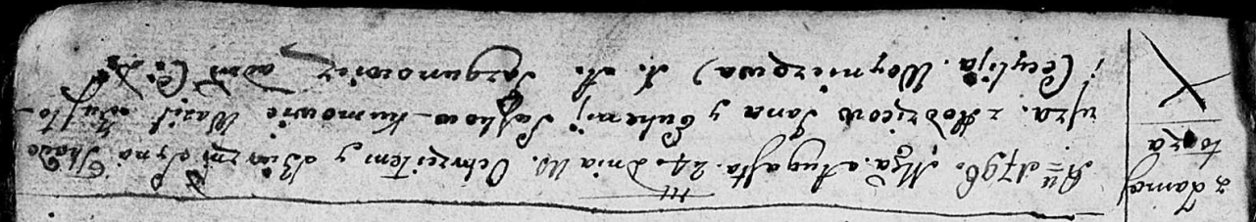

Дедиловичская Покровская церковь. 24 августа 1796 года. Метрическая запись о крещении.

Suszko Tadeusz – сын родителей с деревни Замосточье.

Suszko Jan – отец.

Suszkowa Euhenija – мать.

Busko Wasil - кум.

Woyniczowa Cecylija - кума.

Jazgunowicz Antoni – ксёндз.

**РГИА 823-2-18:** Лист 257. **Метрическая запись №44/1796-р (коп).**

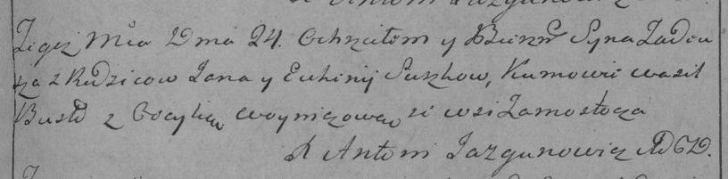

Дедиловичская Покровская церковь. 24 августа 1796 года. Метрическая запись о крещении.

Suszko Tadeusz – сын родителей с деревни Замосточье.

Suszko Jan – отец.

Suszkowa Euhenija – мать.

Busło Wasil – кум.

Woyniczowa Cecylia – кума.

Jazgunowicz Antoni – ксёндз.